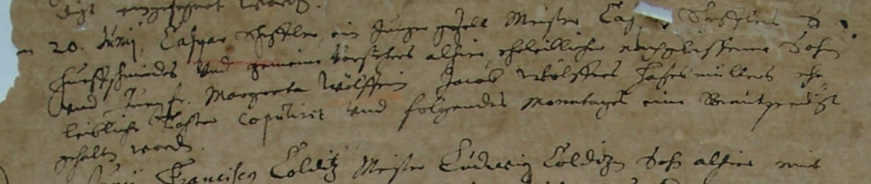

Kirchenbuch Wippra 1658
Abschrift:
„Den 20. Junii (1658, KJK) Caspar Scheffler ein junger Gesell, Meister Capar Schefflers des Hufschmiedtes und Gemeine Vorstehers alhier eheleiblicher nachgelassener Sohn
und Jungfr. Margreta Wölferin, Jacob Wölfers Haselmüllers ehe-
leibliche Tochter copulirt und folgenden Sonntages eine Brautpredigt
gehalten worden“.

